《与岗哨模型的交互》

作业名 与 岗哨模型的交互
班 级 计 算 机11602
学 号 160 424 0504
姓 名 帅 田

- 完成目标及系统功能简要描述
在创建的小岛上，添加岗哨模型，给模型增加动画，声音，碰撞器，编写脚本，以及通过修改脚本以不同的方法，完成任务撞击门，门自动打开的动画，并发出声音。
- 完成过程（给出主要步骤及核心模块代码等）
a. 在Book Assets-Models中找到模型 outPost，并给他添加开门关门动画
b. 在地形中找一块平坦的地带，岗哨 outPost 模型拖到场景中，添加碰撞器，编辑脚本拖给人物，再添加开门关门的声音
c.运行游戏，观察是否人物到岗哨门前，门会自动打开，并有声音
d.改进脚本，将之前的脚本中，开门和关门中写为一类，运行游戏，效果和之前一样
e. 将使用“光线投射”来实现角色与门的交互
f. 用“触发器”来实现角色与门的互动。
代码：
光线投射
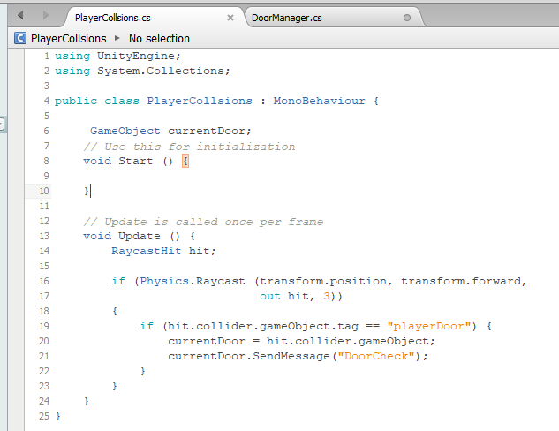
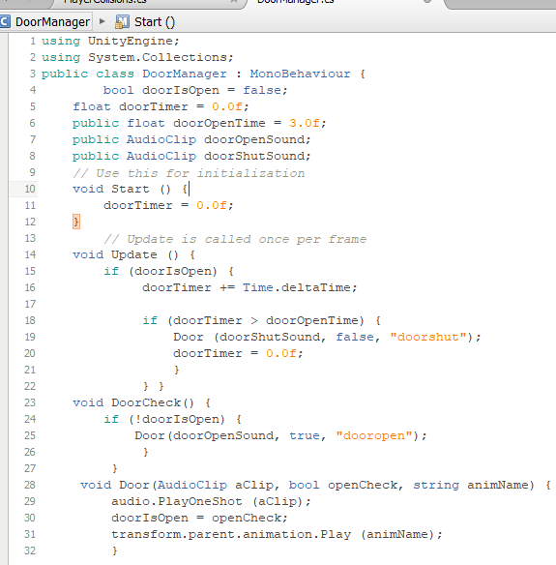
“触发器”来实现角色与门的互动
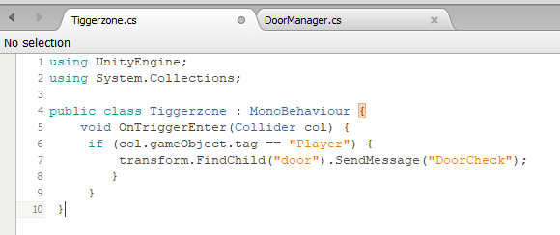

- 系统测试：核心功能界面截图
设置door ，添加碰撞器，声音（不过本事按照讲义写的，但是打红圈的地方不知道为什么不同，上面是自己做的）
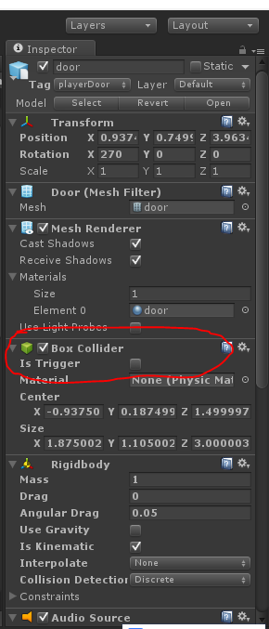
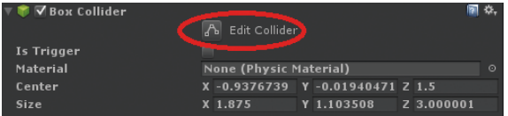
调节碰撞器的位置，以免到时候没有达到最后的效果。
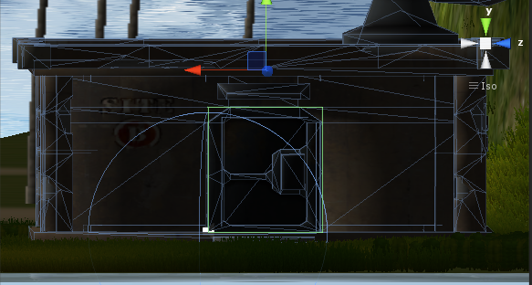

运行效果：
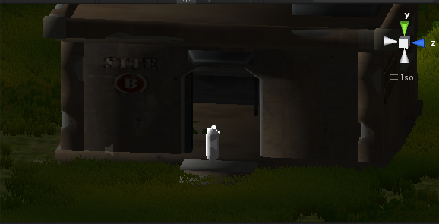
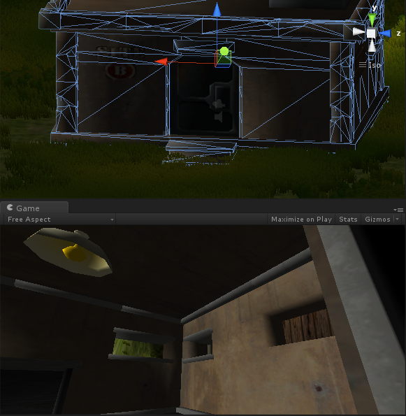
- 作业中遇到的问题列表、问题解决方法
在作业过程中，第一次完成所有步骤时，由于看错，有些步骤错误，导致没有达到理想结果，结果调试时把资源包的一些东西删了，导致最后作业只能重新导入资源包重做，在第二次重做过程中，由于声音添加错误，还有编写脚本时，始终提示有错，重新写一遍又没有了错。最后在运行的时候，不知道空格键是跳跃，试了几次进不去岗哨内，不过最后还是成功完成了实验。

